¿CUANTO HEMOS APRENDIDO?
Nombre:
Curso: |  | Fecha: | Semana 24

Objetivo (s): OA 03, OA 06, OA 11
Indicadores: Intentan utilizar estrategias, reconociendo que pueden no ser capaces de seleccionar la estrategia más apropiada para la actividad. Ejecutan alguna prueba para valorar el nivel personal de desarrollo de las cualidades físicas, procurando superar sus marcas personales por medio del entrenamiento. Siguen reglas establecidas por el docente para el uso seguro y adecuado de las instalaciones. Demuestran comprensión en la importancia de tener un hábito de vida activa como parte de un estilo saludable.

¿QUE NECESITO SABER?
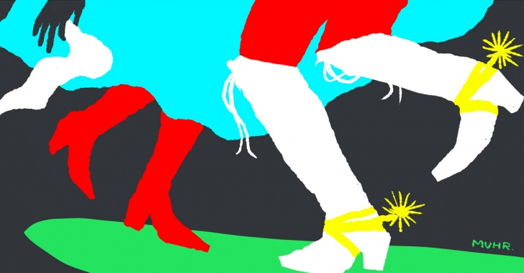
Hola Niños y Niñas, espero estén muy bien. En esta guía realizaremos algunas actividades sobre guías anteriores y con esto veremos cuanto han podido aprender durante todo este tiempo.

“No se es un perdedor hasta que se deja de intentarlo”
Instrucciones:
- Tome un lápiz.
- Si tiene la guía en forma física, contéstela en la misma guía.
- Si no, escriba el título de esta guía en su cuaderno y la fecha en el costado superior derecho.
- Escriba su nombre completo y curso con letra clara.
- Resuelva cada ítem en su cuaderno.
- Escriba el número de la pregunta y señale su respuesta con claridad.
Comencemos.
I.- Seleccione la respuesta correcta en las siguientes alterativas. Solo hay una respuesta correcta. Marquen con una X o encierren en un círculo.
1) ¿Cuál es el paso que viene luego de la primera vuelta?
a) Medialuna
b) Floreo
c) Zapateo
d) Escobillado
2) Cueca con una serie de reglas y tradiciones que hacen que sea exclusiva
a) Cueca Chilota
b) Cueca Criolla
c) Cueca Patagónica
d) Cueca Brava
3) Cueca que la voz del cantante tiene más importancia que el sonido de los instrumentos musicales.
a) Cueca Campesina
b) Cueca Brava
c) Cueca Porteña
d) Cueca Chilota
4) Cueca cantada por un dúo femenino o un grupo de huasos
a) Cueca Campesina
b) Cueca Brava
c) Cueca Porteña
d) Cueca Chilota
5) Cueca rápida y muy rítmica por parte de los varones, valseada, no zapateada ni saltada.
a) Cueca Patagónica
b) Cueca Nortina
c) Cueca Picante
d) Cueca Criolla
6) Cueca donde los músicos generalmente utilizan dos guitarras y un acordeón o bandoneón.
a) Cueca Chora
b) Cueca Rock Fusión
c) Cueca Patagónica
d) Cueca Zona Centro
7) Cueca que destaca el grupo Los Picantes.
a) Cueca Patagónica
b) Cueca Nortina
c) Cueca Picante
d) Cueca Criolla

8) Cueca asociada a temas musicales en los que se mezclan melodías de rock y de cueca
a) Cueca Chilota
b) Cueca Nortina
c) Cueca Criolla
d) Cueca Rock Fusion
9) Cueca donde se bailan tres pies y tiene gran picardía.
a) Cueca Chilota
b) Cueca Criolla
c) Cueca Patagónica
d) Cueca Brava

II.-Escriba V, en la afirmación verdadera. F en la afirmación que es Falsa.
__ Cueca Patagónica es Vinculada a las fiestas costumbristas de las pampas de la zona sur-austral.
__ Cueca Chora Versión de la cueca criolla.
__ Zapateo Parte más tranquila de la cueca.
__Cueca Porteña Su expresión es más desenfrenada.
__Cueca Chilota es muy saltada y zapateada; la mujer busca al hombre, que es más indiferente.
__Cueca Criolla Zona sur de Chile, se bailan tres pies y tiene gran picardía.
__Escobillado Paso en que el hombre muestra el sombrero a la mujer.
__Vuelta inicial Comienza el canto y se realiza este paso.
__Vuelta de acercamiento Hombre y mujer se acercan para finalizar el baile.
__Cueca Picante Vinculada a temas con letras vulgares y soeces.
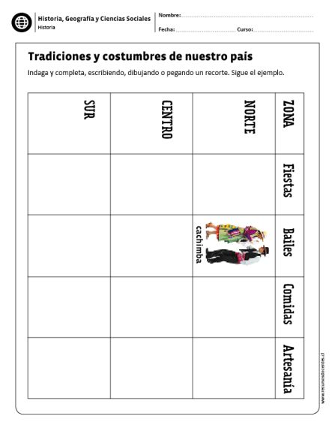
III.

